

UNIVERSIDADE FEDERAL DE RORAIMA
CENTRO DE CIÊNCIA E TECNOLOGIA - CCT
CURSO DE BACHAREL EM CIÊNCIA DA COMPUTAÇÃO

COMPUTAÇÃO GRÁFICA

PREENCHIMENTO

HENDRICK SILVA FERREIRA-2020026830

Janeiro de 2025
Boa Vista/Roraima

Resumo

O propósito deste relatório é apresentar a aplicação dos algoritmos de preenchimento Flood Fill e varredura com análise geométrica em quatro formas diferentes.

Conteúdo

1 Introdução ................................................................................................................................... 6
1.1 FloodFill .......................................................................................................... 6
1.2 Análise Geométrica ...............................................................................…….. 6
2 Construção dos Programas ......................................................................................................... 6
2.1 Configuração do Ambiente ................................................................................................. 6
2.2 Parâmetros da formas............................................................................................. 7
3 Descrição dos Programas ............................................................................................................ 7
3.1 FloodFill .......................................................................................................... 7
3.2 Análise Geométrica ................................................................................................... 7
4 Resultados e Comparação ......................................................................................................... 7
4.1 Comparativo ...................................................................................................................... 10
5 Conclusão .................................................................................................................................. 10
6 Referências ................................................................................................................................ 11

Figuras

Figura 1 – Circulo ………………………………………………………………………………… 8
Figura 2 – Figura A ………………...……………………………………………………………… 8
Figura 3 – Figura B ……………………………………………………………………….……….. 9
Figura 4 – Retângulo ……………………………...………………………………………………. 9

1 Introdução
Este relatório tem como objetivo apresentar a implementação de dois diferentes algoritmos para o preenchimento em Python. Os algoritmos abordados são o FloodFill e o Algoritmo de Análise Geométrica.

1.1 FloodFill
O algoritmo Flood Fill é uma técnica fundamental no preenchimento de áreas em computação gráfica e processamento de imagens. Essa abordagem consiste em iniciar a coloração de um pixel de referência em uma área e, em seguida, se espalhar para os pixels vizinhos, preenchendo gradualmente a região com a cor desejada. O algoritmo continua a se propagar até que todos os pixels conectados à área inicial sejam preenchidos ou até que um limite predefinido seja atingido.

1.2 Análise Geométrica
O Algoritmo de Varredura com Análise Geométrica é uma técnica utilizada no preenchimento de áreas em computação gráfica e processamento de imagens. Ao contrário do algoritmo Flood Fill, que começa o preenchimento a partir de um ponto específico e se espalha para os pixels vizinhos, o Algoritmo de Varredura com Análise Geométrica percorre a imagem em busca de contornos e fronteiras das áreas a serem preenchidas. Esse algoritmo varre a imagem linha por linha, identificando as interseções entre as retas que compõem o contorno das áreas. À medida que as fronteiras são encontradas, o preenchimento ocorre dentro dos limites identificados. Essa abordagem é particularmente útil em cenários onde é necessário preencher áreas delimitadas por formas geométricas complexas.

2 Construção dos Programas
A construção dos programas que utilizam os algoritmos FloodFill e Analise Geométrica - envolve um conjunto comum de etapas. Que são:

2.1 Configuração do Ambiente
A primeira coisa feita foi configurar o ambiente de desenvolvimento, no qual é a instalação de bibliotecas necessárias, como o pygame, que é usado para a exibição gráfica. Isso também envolve a configuração da janela de exibição, definição do título e dimensionamento da tela.

2.2 Parâmetros da Formas
Para que os programas sigam o com pedido feito para realização, defini os parâmetros das formas que seram preenchidas. Que foi o mesmo para dois programas.

3 Descrição dos Programas
3.1 FloodFill
Este programa em Python usa o algoritmo Flood Fill para preencher uma área delimitada por um círculo com a cor azul em uma janela gráfica feita com a biblioteca Pygame. Ele configura a janela, desenha a forma, inicia o preenchimento a partir do centro da forma e aguarda o usuário fechar a janela para encerrar o programa. O código demonstra a aplicação prática do algoritmo de preenchimento Flood Fill em gráficos interativos.

3.2 Análise Geométrica
Este programa em Python usa análise geométrica para preencher uma área delimitada por um círculo com a cor azul em uma janela gráfica criada com o Pygame. Ele configura a janela, desenha uma forma, aguarda um curto período e, em seguida, preenche a área interna da forma com a cor azul, usando análise geométrica para determinar os limites da região a ser preenchida. O programa é encerrado quando o usuário fecha a janela. Esse código ilustra a aplicação da análise geométrica no preenchimento de áreas delimitadas em gráficos interativos.

4 Resultados e Comparação
Os resultados obtidos ao executar cada um dos programas são bem interessantes, pois ambos têm meios diferentes de preencher as formas apresentadas. Podemos ver, por meio das figuras, que o resultado entre eles são os mesmos. A comparação pode ser mais detalhada quando falamos do percurso para aquele preenchimento acontecer.

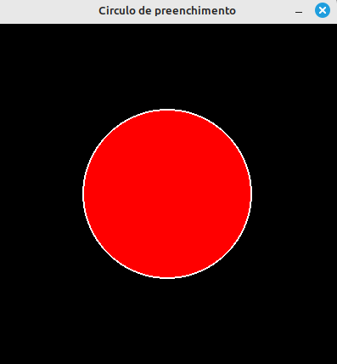

Figura 1 – Circulo
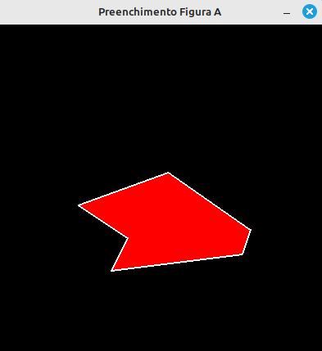

Figura 2 – Figura A

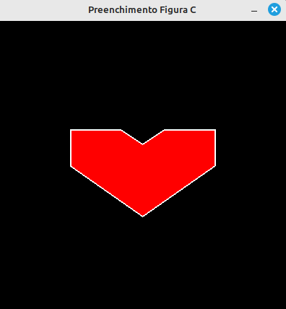

Figura 3 – Figura C

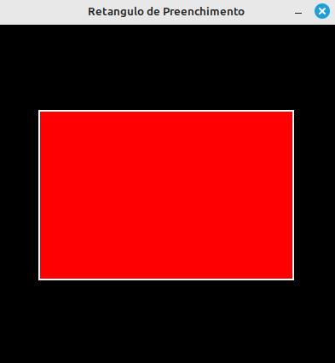

Figura 4 – Retângulo
4.1 Comparativo
No que diz respeito aos resultados, ambos os programas preenchem as áreas de forma eficaz, mas a escolha entre eles depende das características específicas da aplicação. O Flood Fill se destaca em termos de versatilidade e aplicação em áreas complexas, enquanto a Análise Geométrica é ideal para formas geométricas regulares.
Ambos os algoritmos têm suas vantagens e desvantagens, e a escolha entre eles dependerá da natureza da aplicação gráfica em questão. Portanto, ao selecionar o algoritmo de preenchimento de áreas, é essencial considerar as características da área a ser preenchida e as necessidades específicas do projeto. Em última análise, a eficácia de cada algoritmo será determinada pelo contexto em que são aplicados.

5 Conclusão
Em resumo, o uso dos algoritmos de Flood Fill e Análise Geométrica em programas gráficos implementados com o Pygame oferece soluções distintas para o preenchimento de áreas delimitadas. O Flood Fill se destaca pela sua versatilidade e eficácia na coloração de áreas complexas e irregulares, enquanto a Análise Geométrica é uma excelente escolha para o preenchimento de áreas delimitadas por formas regulares. A decisão sobre qual algoritmo empregar dependerá das características específicas da aplicação, levando em consideração o formato das áreas a serem preenchidas e as necessidades do projeto. Em última análise, a eficiência de cada algoritmo será determinada pelo contexto em que são utilizados, e a escolha deve ser guiada pela melhor correspondência às demandas do design gráfico em questão.

6 Referências

- https://gist.github.com/IgnacioCorto/eb8a931479ce23d1e307e3540146bd69
- https://stackoverflow.com/questions/76435638/finding-coordinates-of-all-
- pixels-when-drawing-a-circle-in-pygame
- https://gamedev.stackexchange.com/questions/55045/pygame-circular-
- motion-with-bresenhams-algorithm

